高一数学（下）单元测试题五（数学四第一章）

广东博文学校 执笔人：王鸿斌 陈耀斌 备课组长：李克森

- 选择题
1．下列各个说法正确的是（ ）
A．终边相同的角都相等
B．钝角是第二象限的角
C．第一象限的角是锐角
D．第四象限的角是负角

2．将分针拨快15分钟，则分针转过的弧度数是（ ）
A．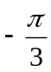 B． C．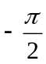 D．

3．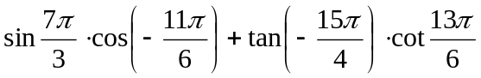的值是（ ）
A．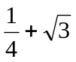 B．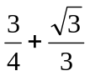 C．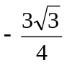 D．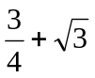

4．已知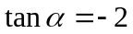，则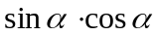的值为（ ）
A．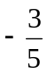 B．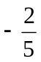 C． D．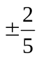

5．要得到正弦曲线，只需将余弦曲线（ ）
- 向右平移个单位
- 向左平移个单位
- 向右平移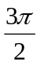个单位
- 向左平移个单位

6．函数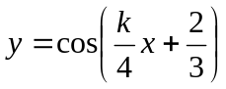的周期不大于，则正整数的最小值为（ ）
A．10 B．11 C．12 D．13

7．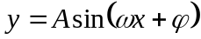的图象的一段如图所示，它的解析式是（ ）
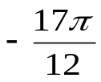
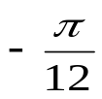
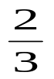
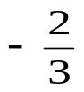
A．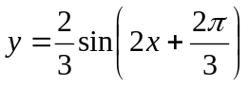
x
y
B．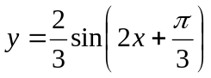
C．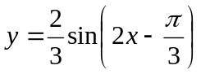
D．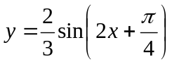

8．将函数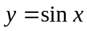的图象上的每个点的纵坐标不变，横坐标缩小为原来的，然后沿
轴正方向平移个单位，再沿轴正方向平移个单位，得到（ ）
A．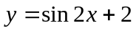
B．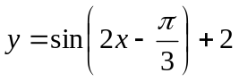
C．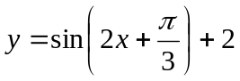
D．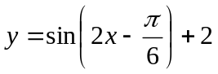

- 填空题
9．函数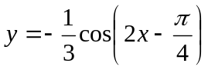的单调增区间是____________。
10．终边落在阴影部分处（包括边界）的角的集合是____________。

11．____________。

12．已知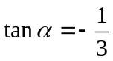，则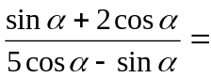____________。

- 解答题

13．已知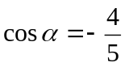，求的其它三角函数值。

14．弹簧拉着的小球作上下运动，它在秒时相对于平衡位置（就是静止时的位置）的高度厘米由下列关系确定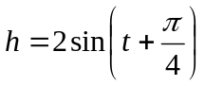
以为横坐标，为纵坐标作出这个函数在一个周期的闭区间上的图象，并回答：
⑴小球在开始振动时（即）的位置在哪里？
⑵小球的最高点和最低点的平衡位置的距离分别是多少？
⑶经过多少时间小球往复运动一次？
⑷每秒钟小球能往复振动多少次？

15．试说明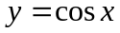的图象经过怎样的变换可以得到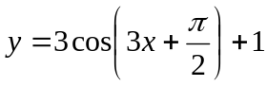的图象。

16．已知关于的方程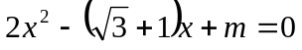的两根为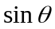，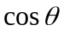，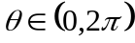，求
⑴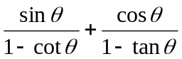的值；
⑵求的值；
⑶方程的两根及此时的值。

参考答案：
- BCDBADAB
- 9．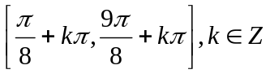
10．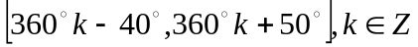
11． 12．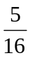
三、13．解：①当在第二象限时
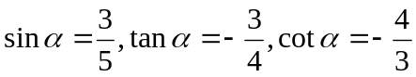
②当在第三象限时
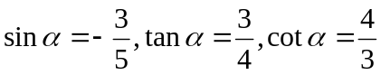
16．解：由根的系数关系可得
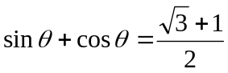
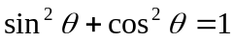
解得{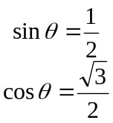或{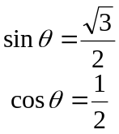
⑴原式
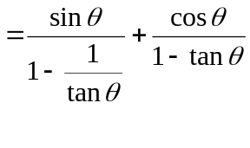
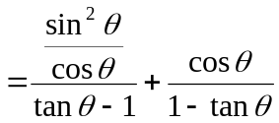
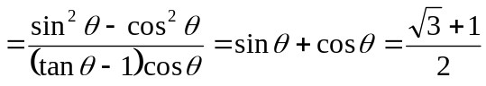
⑵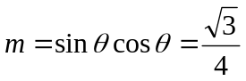
⑶此时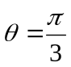或